CUADROS DE BONOS EN DÓLARES AL 08/07/2020

SOBERANOS EN DÓLARES
PRECIOS EN PESOS
($ 109,68)

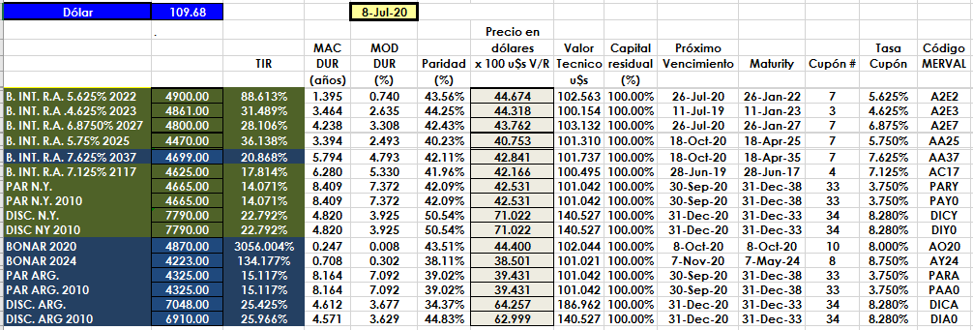

PRECIOS EN DÓLARES
